**云南省市场监督管理局**

**行政、事业单位和社会团体端**

**计量信息管理系统操作手册**

目录

第一章 引言 3

1.1 系统简述 3

1.2 适用对象 3

第二章 系统运行环境 3

2.1 客户端电脑配置要求 4

第三章 操作方案 4

3.1 事业单位、社会团体、省外企业登录 4

3.2 器具报检管理 5

（一） 报检流程图 5

（二） 首页介绍 6

3.3 报检-已有台账的直接报检 6

**3.3.1** 录入器具 6

**3.3.2** 推送技术机构能力确认 8

**3.3.3** 技术机构能力确认后台账生效（机构操作） 9

**3.3.4** 从台账中选择即将到期器具报检 9

**3.3.5** 报检记录查询 10

# 引言

## 系统简述

云南省计量信息管理系统是以互联网技术搭建的“放管服+计量”政务服务应用系统，旨在全面推行网上强检申请检定流程。把强制检定融入广大政务、运用大数据、深化大服务，切实方便群众、服务群众，实现“让数据多跑路，让企业和群众少跑路、好办事、多受益”的改革目标。

## 适用对象

本手册适用对象为全省范围内申报强制检定计量器具的企业用户和个人用户**（注：行政、事业单位用户和社会团体用户请联系辖区内县（区）级市场监管局进行办理）**。为了顺利使用本系统，您需要:

➢ 熟悉Windows系统的基本操作，能够使用Internet Explorer浏览器进行网上阅览，利用Office系统办公软件完成简单操作。

➢了解强制检定计量器具备案基础知识。

# 系统运行环境

## 客户端电脑配置要求

* 处理器：双核2.0GHz、内存：2GB或以上；
* 显示分辨率设置： 1280×720/1600×900/1920*1080（最佳）；
* 操作系统：中文Windows XP/Windows VISTA/Windows 7/Windows 10；
* 浏览器 ：IE 9.0及以上版本、Chrome；
* 文档处理软件： Microssoft Office；
* 网络环境：能够正常连接互联网。

# 操作方案

## 事业单位、社会团体、省外企业登录

地址：http://220.163.100.206:8080/cmiims/f/qyUser/queryNew

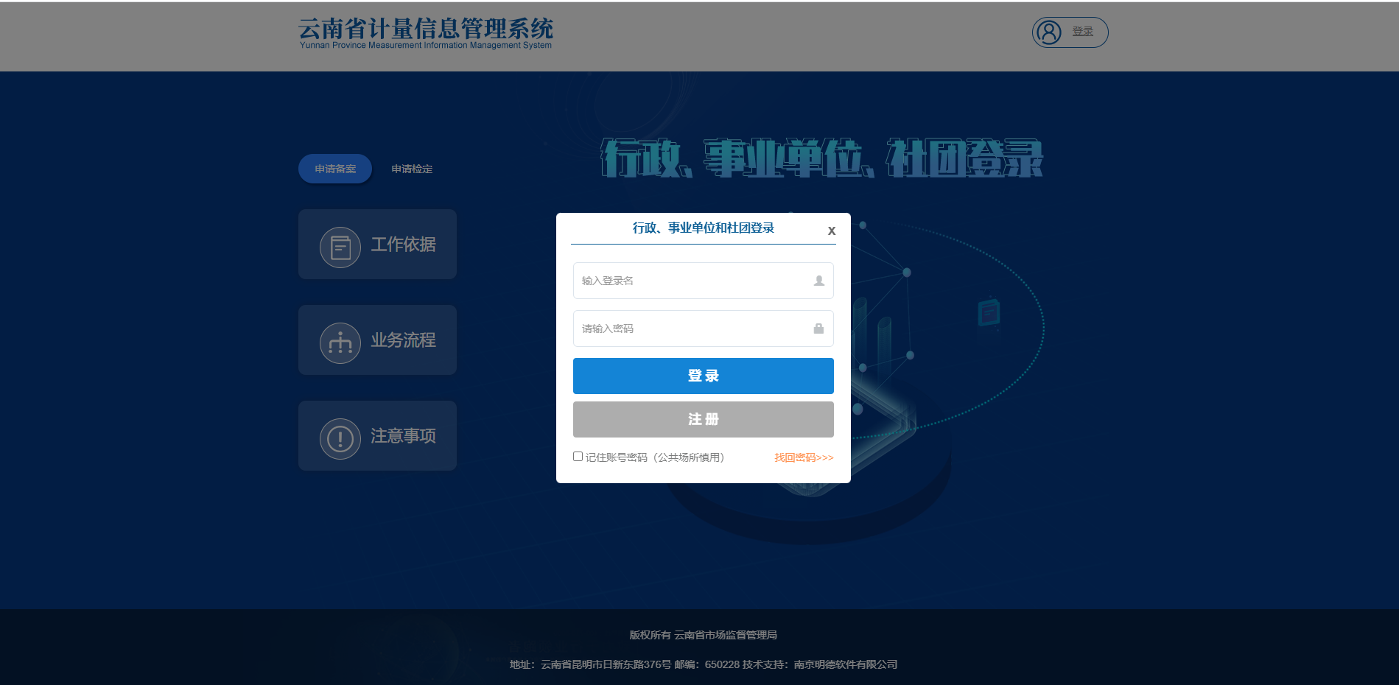

## 器具报检管理

## 报检流程图

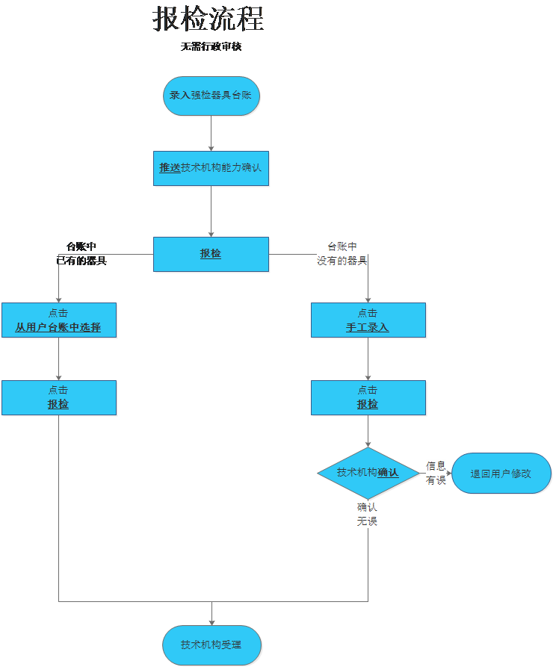

## 首页介绍

首页有快捷入口，对用户报检三个主要过程进行引导，第一步录入强检器具台账、第二步推送技术机构进行能力确认、第三步从台账中选择即将到期的器具进行报检。

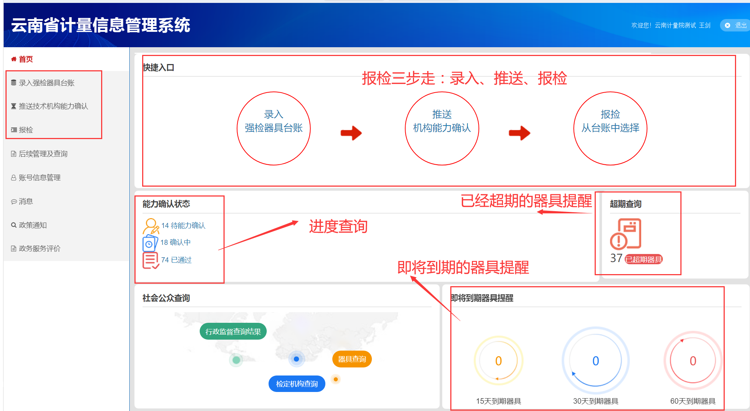

## 报检-已有台账的直接报检

### 录入器具

用户可以在器具还未到期前将本单位已有的强制检定计量器具点击下图所示功能节点进行台账维护。

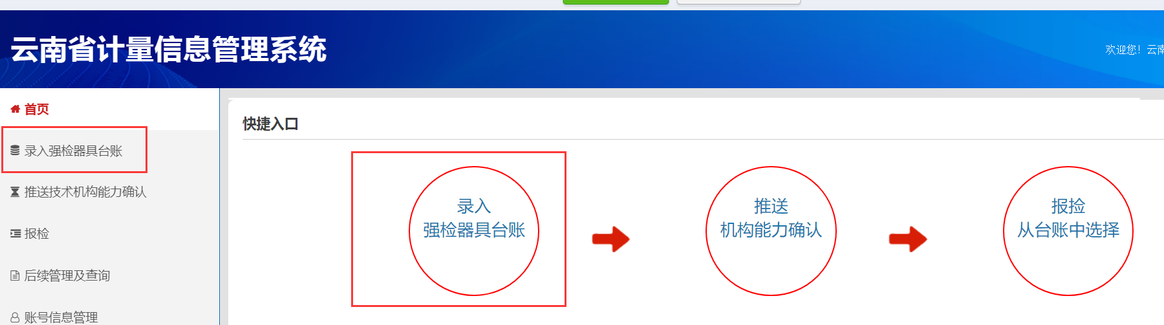

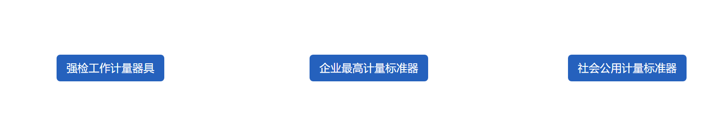

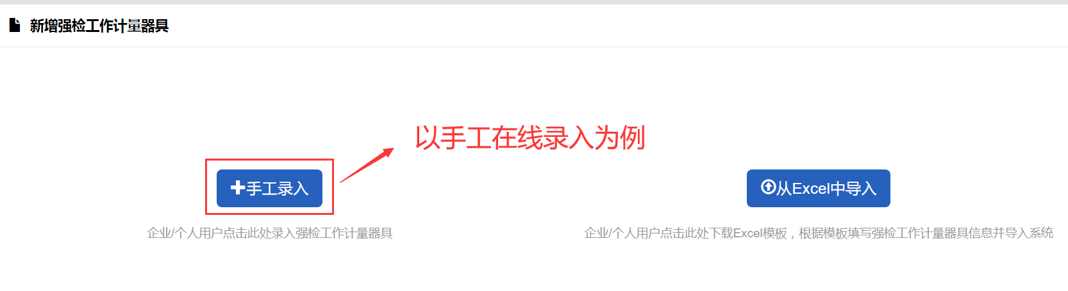

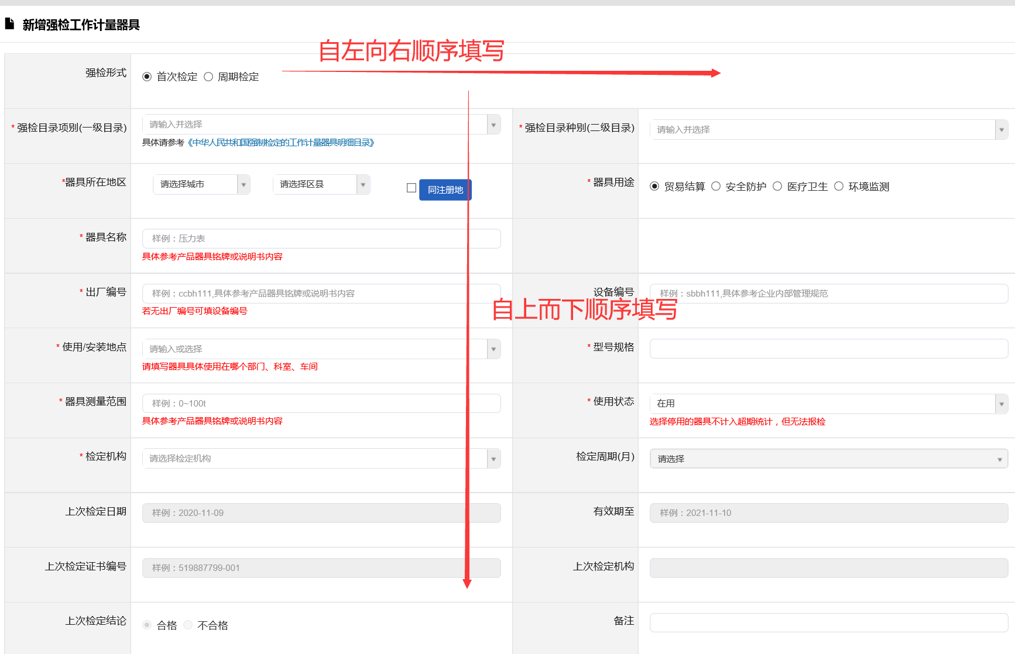

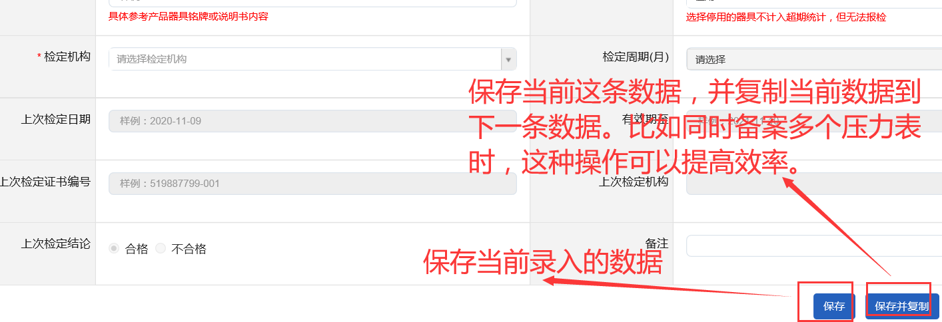

### 推送技术机构能力确认

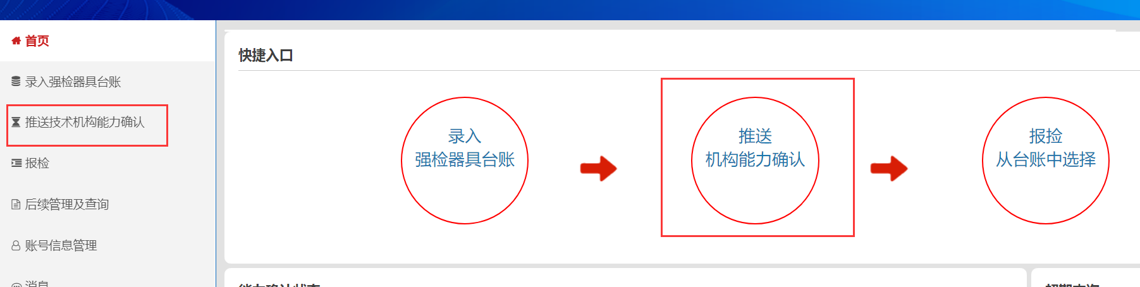

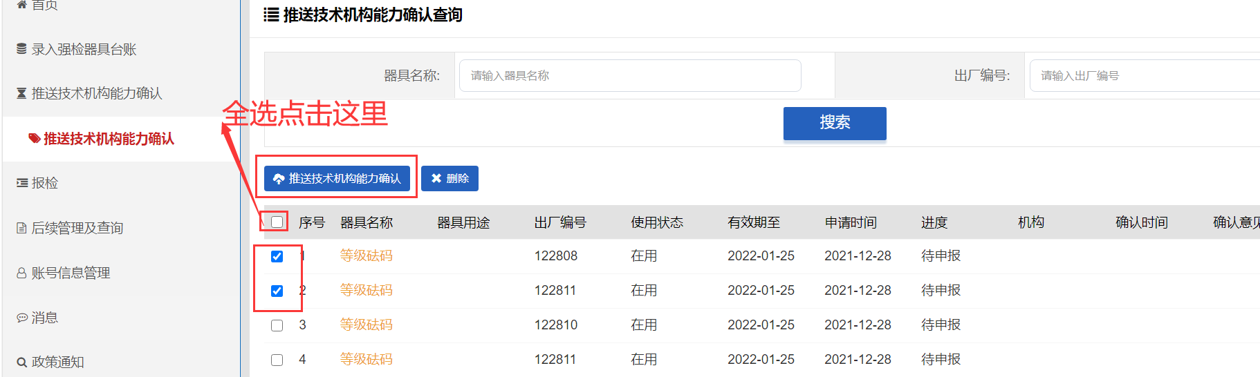

能力确认时被退回的器具在此处可以查看退回原因，也可以修改后再提交：

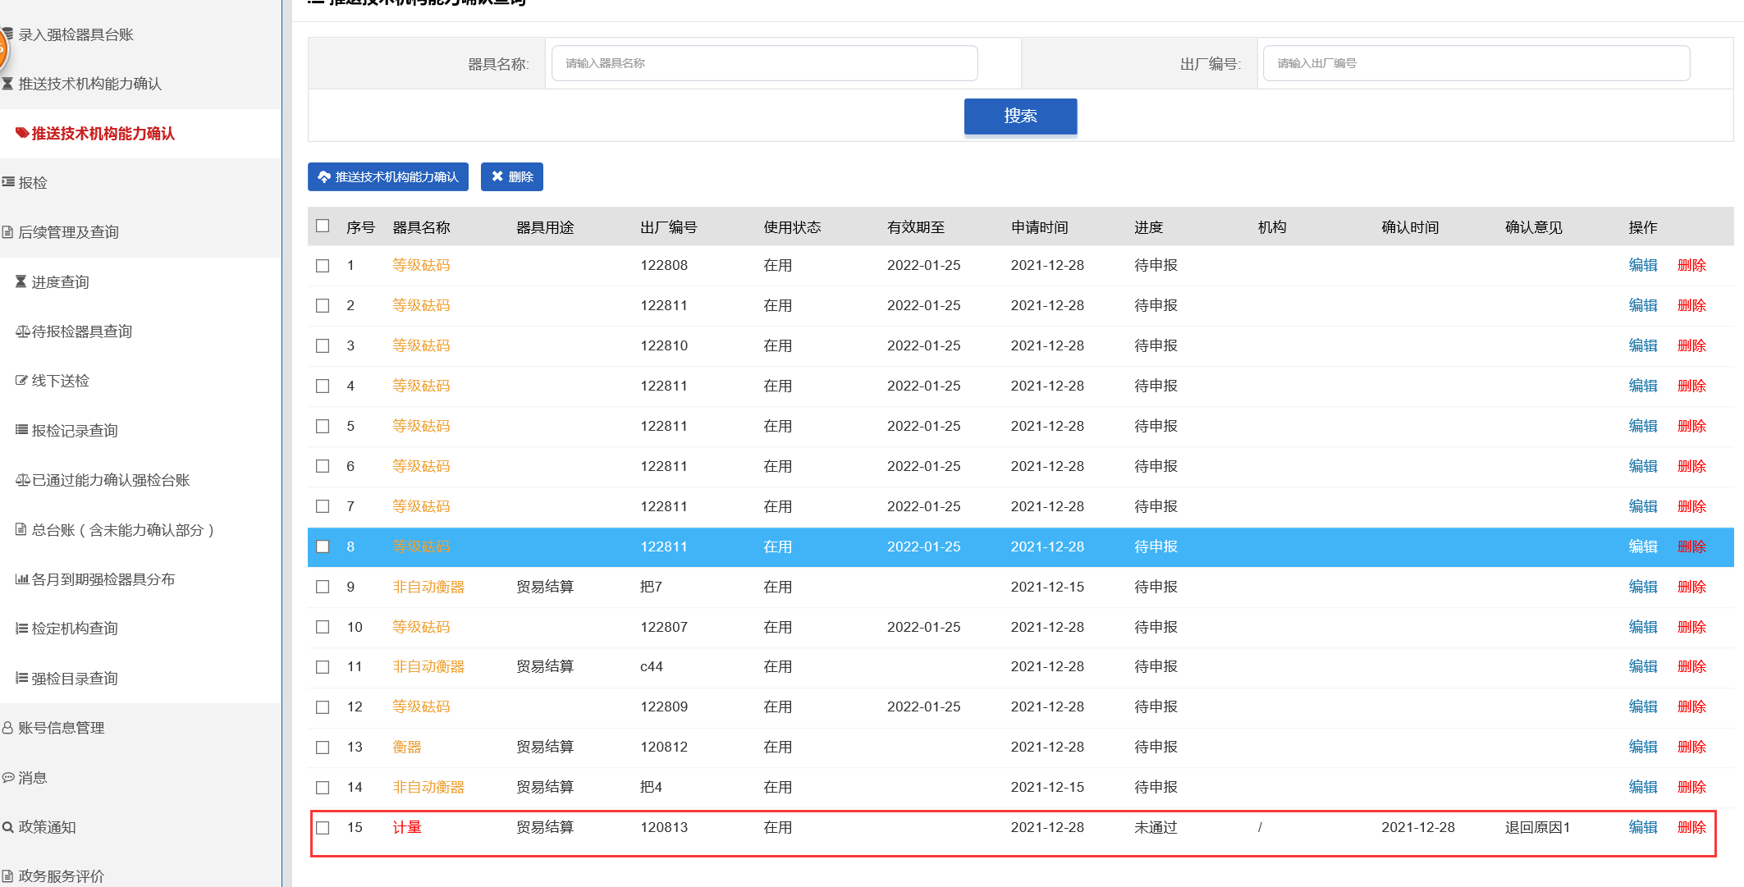

### 技术机构能力确认后台账生效（机构操作）

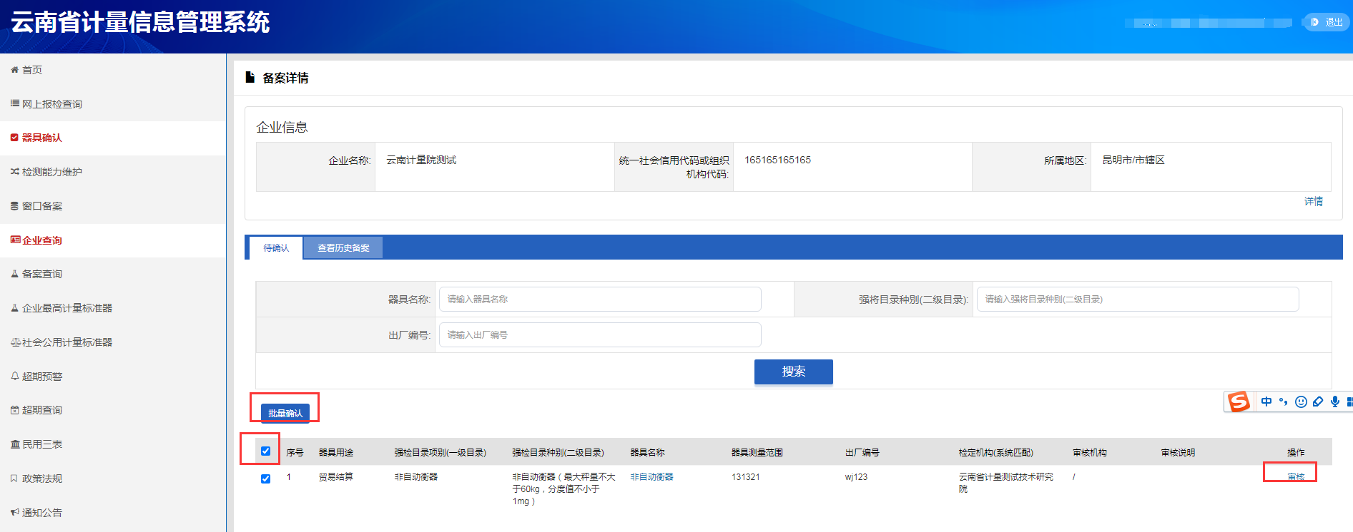

### 从台账中选择即将到期器具报检

如下图所示，点击从用户台账中选择。

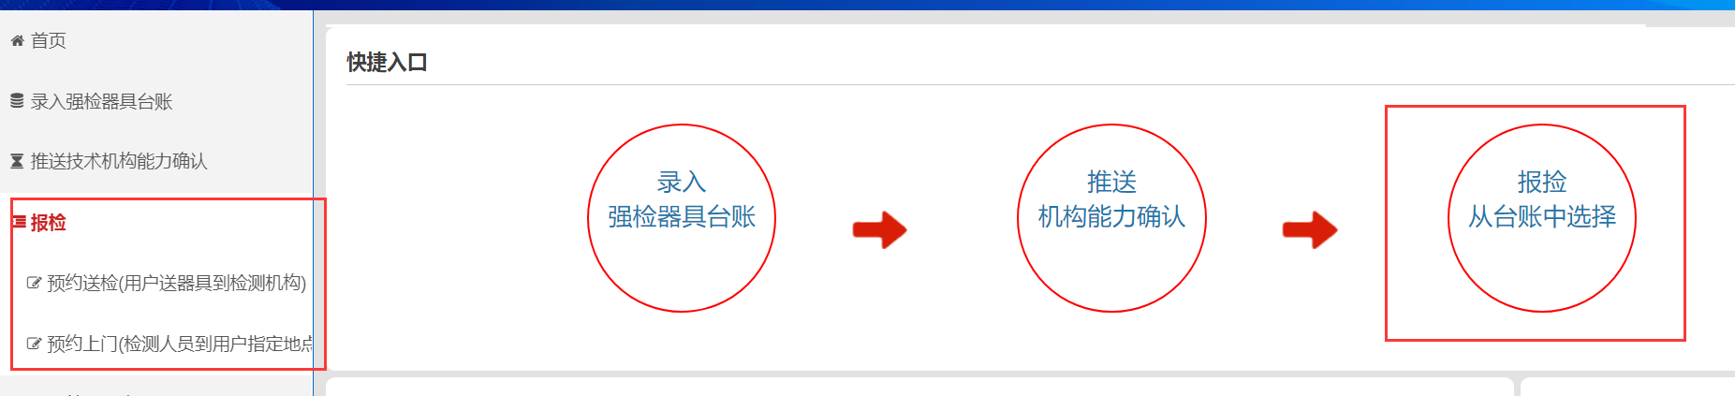

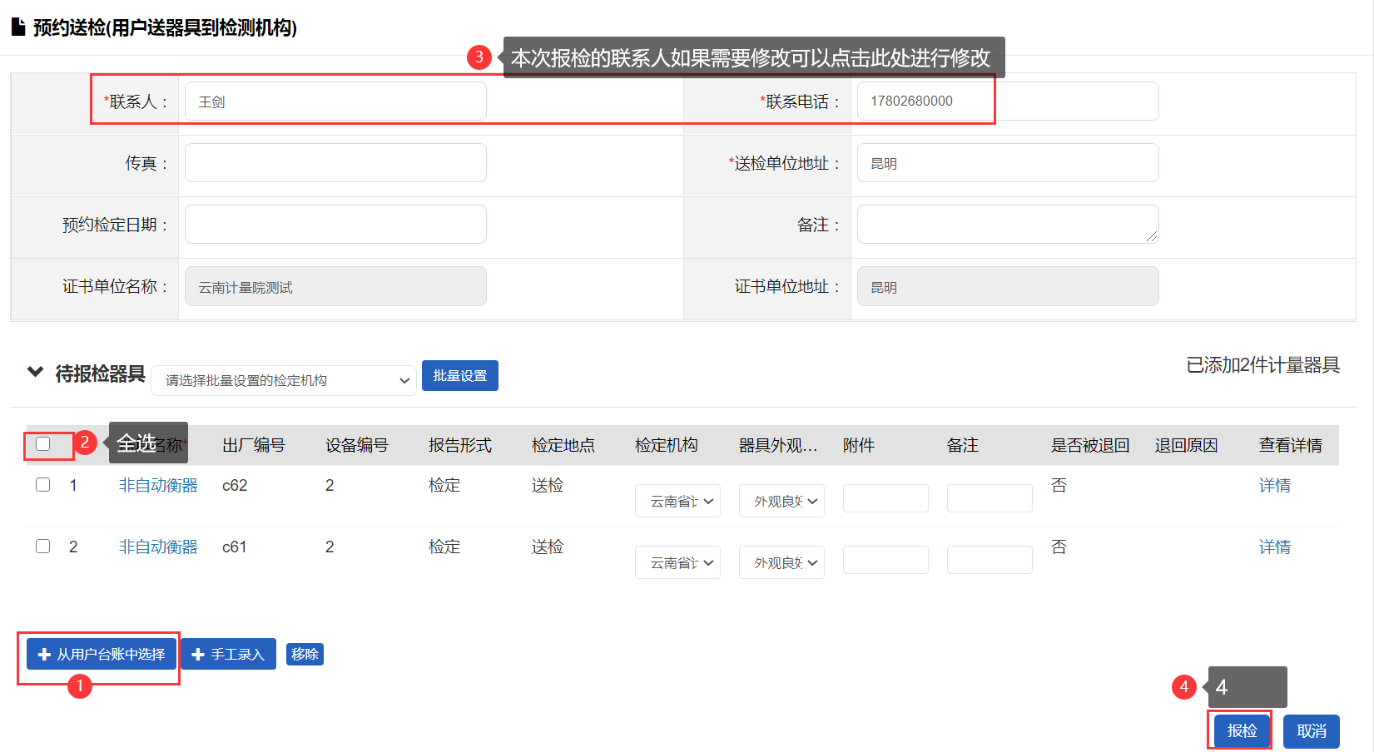

如果临时增加了台账外的强检器具，可以点击上图的手工录入按钮，进行临时添加，报检后这部分临时添加的强检器具会自动推送给技术机构能力确认，能力确认通过后报检成功。这部分临时增加的强检器具在报检成功后会自动加入强检器具台账，下次到期前可以直接从台账中选择，无需再次进行能力确认。

### 报检记录查询

